ネットワーク健康診断対象者 各位 平成３０年５月７日
ﾎﾟﾗ･ｵﾙﾋﾞｽｸﾞﾙｰﾌﾟ健康保険組合
電話 03-3490-0845

健康診断の受診要領について（お知らせ）

全国勤務のみなさまの健康診断業務を、今年度もウェルネス・コミュニケーションズ株式会社に業務委託して実施します。その受診要領を下記の通りお知らせします。この健診は１００％受診が会社と従業員の義務ですが、さらに健保組合が広く検査項目を上乗せしています。
①＜検査の変更点＞
２９年度に新規導入の脳検査（ＭＲＩ/ＭＲＡ）は、対象年齢が拡がりました。
２９年度：６３歳以上希望者 → ３０年度：６０歳以上希望者（通算１人１回）
②＜問診票回答のお願い＞
健診に併せて回答する「問診（紙またはWEB）」には、必ず全問に回答してください。
③＜今年も婦人科がん検診ほか がん検査が充実＞
女性のがん検査が充実しています（乳房、子宮）。また、３５歳以上に胃の検査（カメラ・X線）、大腸がん検査（便潜血）、腹部多臓器の検査（腹部エコー）も用意。積極的に受診してください。
＊健保未加入者の方の受診項目は会社により異なります。
健診期間は、６月４日～10月31日 です。

記
- 健康診断の流れ
①．健診案内ＤＭ到着・・・５月２１日に、ウェルネス社から受診者宅宛に「健康診断案内ＤＭ(ﾀﾞｲﾚｸﾄﾒｰﾙ)」を発送します。
■ＤＭの「あなたの受診コース」や、「希望選択項目」、同封の「医療機関リスト」を見て、オプション検査（対象者の方 有料･無料）と、健診機関を選びます。
②．健康診断の予約・・・電話かインターネットWEB「i-wellness（ＰＣ・スマホ）」で直接ウェルネス社の「健診予約センター」へ申し込みます。
■便利な健診ポータルサイトi-wellnessからのWEB予約がおすすめです。
（いわゆるガラケーでのWEB予約はできませんのでご了承ください。）
③．健康診断予約確定連絡・・・予約が確定すると、ウェルネス社からWEB予約の方はメールでお知らせ、電話の方へは電話と１０日前後でハガキでお知らせ。
■受診日時・受診項目・注意事項および医療機関を確認します。

④．健康診断受診案内到着・・・健康診断受診日の２週間前に最終のご案内を発送します。WEB予約の方へ
はハガキを郵送しますので、WEBにログインし「問診」回答をお願いします。
電話予約の方へは問診票を郵送しますので、ご記入の上、同封されている返信用封筒にて返信をお願い
いたします。【お願い】問診は、健康診断の一環ですので、必ず全項目回答してください。
⑤．検査キット到着・・・医療機関から受診者宅に「検査キット」が送られます。（対象者のみ）
⑥．受診・・・健診前日･当日の食べ物･飲み物等、受診前の注意事項をよく読み受診しに行きます。
■受診当日は、検査キット・健康保険証を必ず医療機関へご持参ください。
⑦．健康診断レポートの到着・・・医療機関から直接受診者宅に「健康診断レポート(検査結果表)」
が届きます。到着は、受診後２-３週間です。
■健康診断レポートに記載の指示に従い、必要な再受診、生活習慣の見直しを自身で行います。

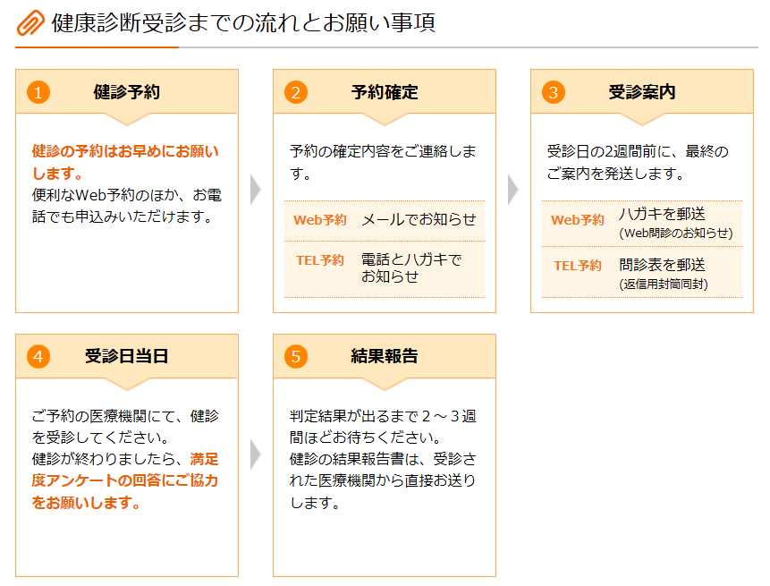
●具体的内容と注意点について（予約、医療機関、検査項目と費用、検査結果）

１．予約 【５月2１日過ぎに届く「健診案内ＤＭ」に詳細が記載されています】
■１．予約受付開始日：５月２１日（月）～予約受付終了日：９月２９日（金）＊
（＊ただし予約期間は、オルビス他、会社で別に指示がある場合必ずそれに従ってください）

■２．健診開始日：６月４日（月）～健診終了日：１０月３１日（火）

■３．予約
●１）電話予約
①電話から＞「健診予約センター」０１２０-７８３－０２６ 月～金：8：30～１９：３０（土日祝除く）

●２）WEB予約（おすすめ） インターネットエクスプローラーでの予約は、ver１１以上であることが必要です。

①スマホから＞「健診案内」のＱＲコードを読み取り、ポータルサイトi-wellnessに直接アクセス。
②PC・タブレットから＞https://i-wellness-p.com にアクセス。
＊アクセス後は、ガイドに従って予約を進めます。
＊携帯電話（いわゆるガラケー）からＷＥＢ予約はできません。
＊ＷＥＢ予約は２４時間受付可。 また抽選で景品が当たります！

◆３０年度始めてi-wellnessを利用する方は、最初にi-wellnessにアクセスし、必要な情報を入力し
登録を行い、パスワードを取得します。パスワードの変更がない場合は再登録不要です。

■４．医療機関は、同封のリストに掲載されている中から第２希望まで選び、お申込みください。
＊ＷＥＢ予約では全国の医療機関を確認できます。健診機関の写真や混雑状況も表示されます。

■５．希望受診日は、申込み日より2週間以上先の日程（第３希望まで）を指定ください。
医療機関の混雑状況により、希望の日程や指定医療機関での受診ができないことがあります。
会社の指示に従い早い時期に予約受診してください。特に、人気の医療機関は早く予約が埋まり、
対象期間であってもご希望に添えなくなりますので、くれぐれもご注意ください。予約が遅くなったり
変更した結果、毎年決めていた健診機関で受診できなくなっても健保で責任は負えません。

■６．婦人科検診や胃カメラは、受診可能な曜日が限られている場合がありますので､予約の際に健診予約センターに確認してください。

■７．予約申込み後､希望の予約が取れなかった場合は、予約再調整のため｢健診予約センター｣から連絡があります。

■８．原則として予約した日の受診をお願いします。万一止むを得ず日程変更や取消しをする場合は「健診予約センター」へ電話を。i-wellnessにログインしての変更も可能です。但し会社ルールに従うこと。

２．医療機関
■１．「健康診断案内ＤＭ」に、全国約６００の医療機関の中から居住地域ごとにリストアップした「医療機関リスト」が同封されています。健診ポータルサイトi-wellnessでも健診機関が確認できます。 指定機関で受けられない止むを得ない事情がある時は、会社または健保にご相談ください。

■２．人事異動等で受診地域が変わり、受診可能医療機関がわからない場合、「健診予約センター」 にお問合せください。なおＰＯＮＡＶＩ健康保険組合サイトにも医療機関リストを掲載します。

３．検査項目と費用負担
■１．労働安全衛生法に定める健診項目に加え、生活習慣病対策のため様々な法定外項目を追加しています。
検査項目はどこの医療機関でも同一です。ただし医療機関により一部の検査を実施していない場合がありますのでご了承ください。（医療機関リストやi-wellnessで確認できます。)

■２．３５歳以上（所定検査は胃ｶﾒﾗを除き全額会社と健保で負担し自己負担はありません）

①総合健診：基本的な健診に加え､胃部検査（Ｘ線･胃ｶﾒﾗ）､心電図､腹部ｴｺｰ､眼底検査､便潜血､血糖HbA1c等や､ﾒﾀﾎﾞﾘｯｸｼﾝﾄﾞﾛｰﾑ検査項目が含まれています。人間ﾄﾞｯｸに準ずる検査です。
●胃の検査はX線（バリウム）が標準ですが、胃カメラも選べ、こちらを推奨しています。胃ｶﾒﾗを選択した場合、窓口で自己負担 ３２４０円（税込）をお支払いただきます。
②婦人科検診（希望者無料）：子宮頸がん、乳がん（マンモかエコーを一つ選択。両方希望の場合、一方を補助）
●女性は、子宮頚がん細胞診と子宮超音波検査（経膣エコー)のセットを推奨。経膣エコーは月経時の不調
などの原因や、子宮内膜症、子宮筋腫、卵巣のう腫等も検査します
だたし実施機関が限られる点ご了承ください。（子宮頚がん細胞診単体の検査も選択できます。）

■３．３４歳以下（所定検査は全額会社と健保で負担しますので自己負担はありません）

①基本健診：定期健康診断（安衛法）に生活習慣病予防検査項目が含まれています。
なお、若いうちからよい生活習慣が大切との観点から、２８年度より血糖精密検査ＨｂA1c検査や心電図、
貧血検査、栄養状態の血液検査などを新規に実施し、メタボ傾向をみる腹囲測定も継続します
②子宮頸がん検診：希望者は全員無料で受診できます。
●女性は、子宮頸がん細胞診と子宮超音波検査（経膣エコー)のセットを推奨。経膣エコーは月経時の不調
などの原因や、子宮内膜症、子宮筋腫、卵巣のう腫等も検査します。だたし実施機関が限られる点ご了承
ください。（子宮頸がん細胞診単体の検査も選択できます。）
③乳がん検診：３０歳以上の希望者は、無料で受診できます。
（マンモグラフィまたはエコーのうち選択した一つを補助します。３０代はエコーをお勧めしています。）
●女性は、子宮頸がん細胞診とセットで子宮超音波検査（経膣エコー)選択可。

■４．５０歳以上の男性希望者は、前立腺がん血液検査PSA（希望者）を無料で受診できます。

■５．６０歳以上の方注目！・・・脳ドック（脳MRI/MRA）
平成３１年３月末時点で６０歳以上である希望者に、脳検査を健保全額負担で行います。
対象年齢を、昨年度の６３歳以上から、６０歳以上に拡大しました。
脳の状態を画像で調べます。脳梗塞、脳動脈瘤、脳腫瘍等の発見やリスクをみることが目的です。
前年度にこの検査を補助で受けた方は対象外となりますのでご注意ください。（通算１人１回）
受診歴のある方が予約して受診してしまった際には後日、個人に費用の請求をさせていただきます。
実施機関が限られていて、定期検診と同日には検査できない場合がありますことをご了承ください。

■６．当健保組合未加入の方にも、今年度も特に法定項目以上の検査を増やしています。（年度により変動あり）
また有料の検査も希望受診できます。（窓口での自己負担となります。ご了承ください。）

４．検査結果表と検査後の大切なこと

■１．検査結果表である「健康診断ﾚﾎﾟｰﾄ」が、健診機関から受診約２－３週間後に届きます。
検査結果はi-wellnessにアクセスすることによりWEB上でも、「健診機関の異なる過去の受診も含め」経年で検査結果を見ることができます。

■２．健康診断の結果判定で指導の記載（要精密検査・要医療等の記載）があった場合は、速やかに必ずその指示に従ってください。また、緊急で要検査が必要な場合、結果表送付の前に電話でご連絡が行くことがあります。
検査での異常＝病気の確定でありませんが、一方で疾病が進行してしまった人は、健診結果の指示通りにすぐに再検査に行かなかった例が多いのも事実です。
結果表は、会社と健保組合が共有しますが、基本的には、検査結果表に記載の指導にはご自身の責任で対応してください。

■３．検査項目の詳しい解説は健診・健康情報サイト（http://www.pluswellness.com）に掲載。またﾌﾘｰﾀﾞｲﾔﾙ､E-mailでも問合せができます。

■４．検査結果についてはあなたの体をよく知るかかりつけ医に見せてｱﾄﾞﾊﾞｲｽを受けることもお勧めします。

※個人情報の保護、利用目的及びセキュリティについて

■１．委託会社に対して安全保護措置の契約書明記や実地監査を実施し、個人情報保護に関する監督を行っています。

■２．健康保険組合は個人情報を、健康診断と保健指導に係る業務（手紙・電話・メールによる本人・家族への受診 勧奨・保健指導を含みます。）を目的として使用します。
所属会社と、㈱ポーラ・オルビスホールディングスHR室健康管理センターは、健診結果情報を、保健指導を目的として健康保険組合と共有します。

■３．健康ポータルサイト「i-wellness」につきましては、POHD人事情報管理室による所定の「クラウド
セキュリティチェック」をもって、安全性確認を行っています。

